14.04.2021 r.

Zabawa paluszkowa ,,Bawiły się dzieci” – doskonalenie sprawności manualnej.

„Bawiły się dzieci paluszkami” to zabawa skierowana do małych dzieci w wieku 3-4 lat, jej głównym celem jest utrwalenie nazw części ciała. Zabawa ma kilka wersji, najważniejsze jest jednak to, że każdą można dopasować do umiejętności dziecka.
Dzieci siedzą lub stoją i prosimy, aby wykonywały w rytm słów odpowiednie ruchy. Ponieważ zaczynamy od paluszków, dzieci stukają nimi o siebie (wersja stojąca) lub o podłogę (wersja siedząca) w odpowiedniej kolejności, zgodnie ze słowami piosenki.
Bawiły, bawiły się dzieci paluszkami,
Jak jeden nie może to drugi mu pomoże.
Bawiły, bawiły się dzieci paluszkami,
Jak drugi nie może to trzeci mu pomoże.
Bawiły, bawiły się dzieci paluszkami,
Jak trzeci nie może to czwarty mu pomoże.
Bawiły, bawiły się dzieci paluszkami,
Jak czwarty nie może to piąty (kciuk) mu pomoże.
Bawiły, bawiły się dzieci paluszkami,
Jak piąty (kciuk) nie może to piąstka mu pomoże.
Bawiły, bawiły się dzieci paluszkami,
Jak piąstka nie może to łokieć jej pomoże.
Bawiły, bawiły się dzieci paluszkami,
Jak łokieć nie może to czoło mu pomoże.
Bawiły, bawiły się dzieci paluszkami,
Jak czoło nie może to głowa mu pomoże.
Bawiły, bawiły się dzieci paluszkami,
Jak głowa nie może to nic już nie pomoże.

Zabawa „Kulawy lisek” – zabawa ruchowa z elementem czworakowania.
Dziecko chodzi w rytmie podanym przez R. Na hasło: „Lis kuleje!” staje w pozycji na czworakach, odrywa jedną nogę od ziemi i stara się chodzić na trzech kończynach. Na hasło: „Lis zdrów!” idzie na dwóch nogach.
2. ,,U pana doktora”– słuchanie wiersza M.Terlikowskiej– poznanie charakteru pracy lekarza oraz przydatności tego zawodu dla ogółu społeczeństwa;

Czytamy wiersz i inicjujemy rozmowę kierowaną pytaniami na temat treści;

„U pana doktora”
Maria Terlikowska

Przed drzwiami pana doktora
czeka kolejka dość spora.
Pawełka boli brzuszek
Marek skaleczył paluszek.
Dorotka także jest chora,
bo bardzo kaszle od wczoraj.
Małgosię wciąż boli głowa
Lalka także nie jest zdrowa.
Wchodzi Pawełek. No śmiało!
Badanie nie będzie bolało.
Trzeba otworzyć buzię raz – dwa,
Pokazać język, powiedzieć a – a – a.
Oddychać, stanąć na wadze,
potrzymać termometr – i już.
Więc płakać nikomu nie radzę –
Chyba, że jesteś tchórz.
Pan doktor zna różne sposoby,
żeby przepędzić choroby,
– przepiszę ci proszki, Pawełku,
różowe w niebieskim pudełku.
Pan doktor smaruje palec
śmiesznym lekarstwem fioletowym.
– Bolało Marku? – Prawie wcale.
I palec Marka będzie zdrowy.
A co dla kaszlącej Dorotki?
Syrop. Naprawdę słodki.
Małgosia pójdzie na naświetlanie.
A lalka? Czy nic nie dostanie?
Prawda lalka jest trochę blada…
Ale Małgosia sama ją zbada.
Przecież Małgosia pamięta
Jak doktor bada pacjenta.
Odpowiedz na pytania:
Na co chorowały dzieci w wierszu?
Kogo dzieci poprosiły o pomoc?
Jak nazywa się lekarz, który bada dzieci?
Czy dzieci same mogą iść do lekarza? Dlaczego?
Kto to jest pacjent?
Jak nazywa się osoba, która pomaga lekarzowi?
Czy dzieci same mogą zażywać lekarstwa?

Zabawa ruchowa: „Dzieci zdrowe i chore” – Na dźwięk energicznego klaskania dziecko maszeruje po pokoju jako „dziecko zdrowe” (wyprostowane, marsz jest energiczny), gdy usłyszy dźwięk stukania klocka o klocek zamienia się w „dziecko chore” (ruchy powolne, plecy przygarbione, wydają odgłosy apsik!)

Zabawa „Jaki to owoc?” – ćwiczenia rozwijające wrażliwość zmysłu, węchu i dotyku
Rodzic prezentuje dziecku koszyk, w którym znajduje się „coś”. Zadanie dziecka polega na odgadnięciu, co takiego się w nim znajduje? Dziecko z zawiązanymi oczami wyjmuje z koszyka owoc i za pomocą dotyku i węchu, sprawdza jak pachnie, czy jest miękkie czy twarde, jaki ma kształt, starając się odgadnąć jego nazwę. Następnie opisuje jego cechy.

Działalność praktyczna „Owocowy szaszłyk” (Ważną kwestią jest tu konieczność mycia owoców przed zjedzeniem ich oraz mycia rąk przed kontaktem z jedzeniem)
Rodzic objaśnia dziecku, na czym polega wykonanie szaszłyka. Dziecko dostaje długą wykałaczkę i nadziewa na nią pokrojone owoce: jabłka, banany, winogrona, kiwi itp. Następnie dziecko opisuje, co założyły na wykałaczkę i przelicza, z ilu cząstek składa się ich owocowa kompozycja. Na koniec zjada przygotowany przez siebie szaszłyk.

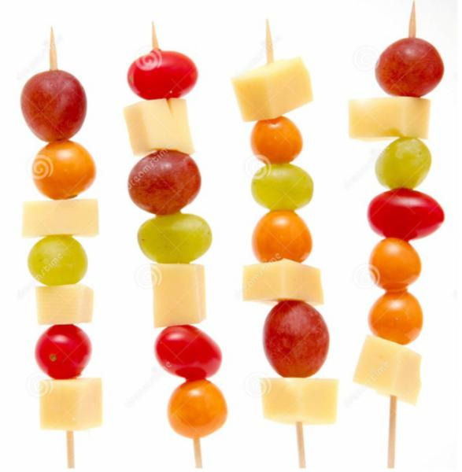

MIŁEJ ZABAWY!!!

